Práctica Modulo 3.2.2: Clientes IDE
En esta práctica se usa la versión 0.6.4 de Leaflet para:
- Crear un visualizador basico
- Crear un visualizador completo

Los ejemplos emplean la versión 0.6.4. Hay otras versiones más actuales.

Nota: Las URL y el nombre de las capas pueden haber cambiado con respecto al ejercicio. Se pueden ver los nuevos nombres de las capas haciendo un getCapabilites al WMS donde están alojadas.

Ejercicio1. Crear un Visualizador básico
Cargar una capa “OverLay”
Añadir el código en la zona del BODY del documento de la siguiente forma:
var capa = L.tileLayer.wms("url_wms", {layers: ‘nombre_capa_1, nombre_capa_2’, format: 'formato', transparent: true, attribution: "atribución"});
var overlays = {"etiqueta": capa};
L.control.layers(baseLayers, overlays).addTo(map);

Incluir funciones adicionales: Buscador/coordenadas/ caja de localización
Son pluggins que hay que descargar de la página y copiar:
Descagar los ficheros: “L.GeoSearch-develop.zip”, “Leaflet.MousePosition-master.zip” y “Leaflet-MiniMap-master.zip” de GitHub

http://github.com/paour/L.GeoSearch
http://github.com/NortKart/Leaflet-MiniMap
http://github.com/ardhi/Leaflet.Mouseposition

Copiarlos en la carpeta donde esté el .html

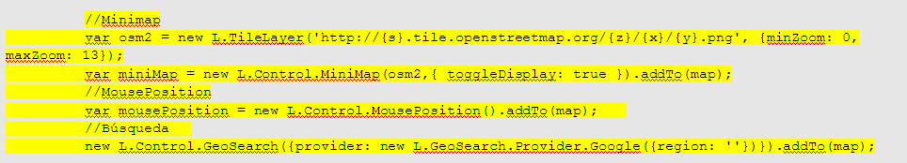

Guardar archivo como: Visualizador.html
Abrir ese archivo con un navegador: Iexplorer

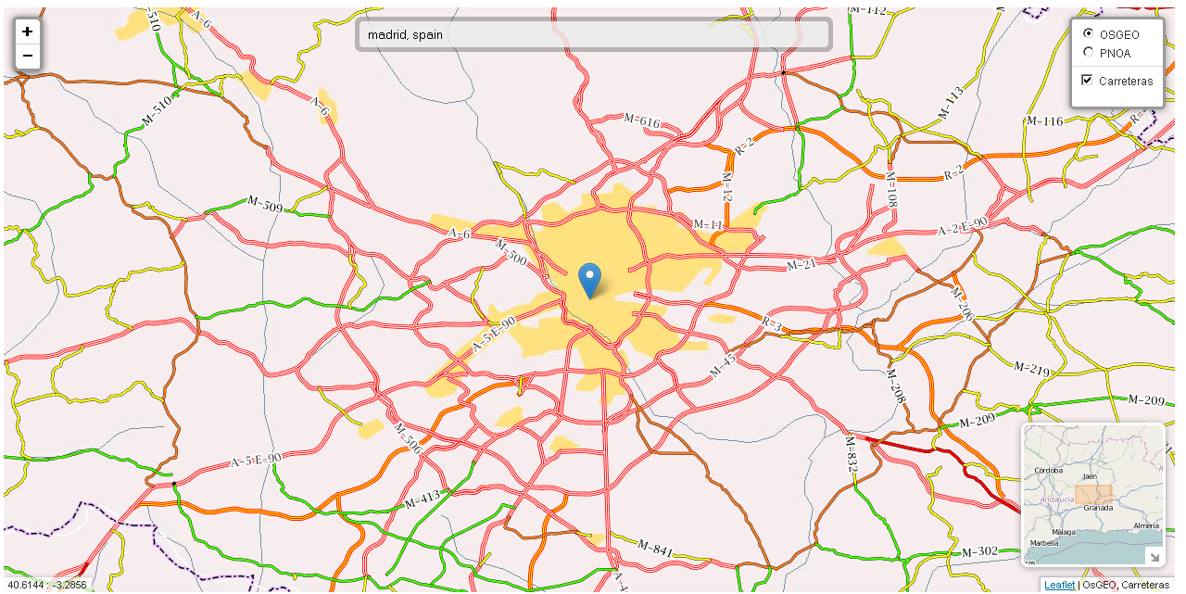

Ejercicio 2. Crear un visualizador completo
Copiar el siguiente código
<html>
<head>
<link rel="stylesheet" href="http://cdn.leafletjs.com/leaflet-0.6.4/leaflet.css" />
<link rel="stylesheet" href="http://cdn.leafletjs.com/leaflet-0.6.4/leaflet.ie.css" />
<script src="http://cdn.leafletjs.com/leaflet-0.6.4/leaflet.js"></script>
<!-- Leaflet Plugins -->
<link rel="stylesheet" href="./Leaflet-MiniMap-master/src/Control.MiniMap.css" />
<script src="./Leaflet-MiniMap-master/src/Control.MiniMap.js" type="text/javascript"></script>

<link rel="stylesheet" href="./Leaflet.MousePosition-master/src/L.Control.MousePosition.css" />
<script src="./Leaflet.MousePosition-master/src/L.Control.MousePosition.js" type="text/javascript"></script>
<script src="http://code.jquery.com/jquery-1.8.3.min.js"></script>
<script src="L.GeoSearch-develop/src/js/l.control.geosearch.js"></script>
<script src="L.GeoSearch-develop/src/js/l.geosearch.provider.google.js"></script>
<link rel="stylesheet" href="L.GeoSearch-develop/src/css/l.geosearch.css" />
</head>
<body>
<div style="width:100%; height:100%" id="map"></div>
<script>
var map = L.map('map',{crs: L.CRS.EPSG4326}).setView([40, -2.5], 7);
//Minimap
var osm2 = new L.TileLayer('http://{s}.tile.openstreetmap.org/{z}/{x}/{y}.png', {minZoom: 0, maxZoom: 13});
var miniMap = new L.Control.MiniMap(osm2,{ toggleDisplay: true }).addTo(map);
//MousePosition
var mousePosition = new L.Control.MousePosition().addTo(map);
//Búsqueda
new L.Control.GeoSearch({provider: new L.GeoSearch.Provider.Google({region: ''})}).addTo(map);

var capa1 = L.tileLayer.wms("http://vmap0.tiles.osgeo.org/wms/vmap0",{layers: 'basic', format: 'image/jpeg', transparent: true, attribution:"OsGEO"});
capa1.addTo(map);
var capa2=L.tileLayer.wms("http://www.ign.es/wms-inspire/pnoa-ma",{layers:'OI.OrthoimageCoverage', format: 'image/jpeg',transparent: true, attribution: "PNOA"});
var capa3 = L.tileLayer.wms("http://www.ign.es/wms-inspire/ign-base", {layers: 'Autopista,Autovia,CarreteraNacional,CarreteraAutonomica,ComunidadAutonoma',format:'image/png', transparent: true,attribution: "Carreteras"});
var overlays = {"Carreteras": capa3};
var baseLayers = {"OSGEO": capa1,"PNOA": capa2};
L.control.layers(baseLayers,overlays).addTo(map);
</script>
</body>
</html>

Guardar archivo como: Visualizador completo.html
Abrir ese archivo con un navegador: Iexplorer

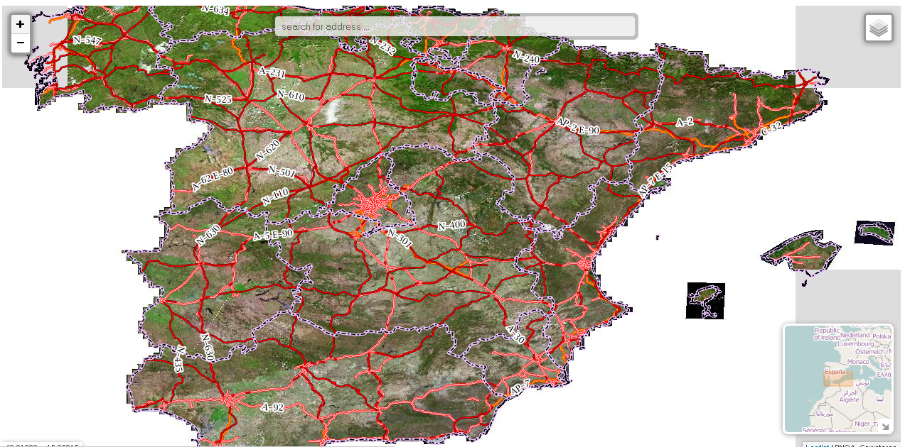

Pregunta:
¿Qué crees que pasa? Soluciónalo haciendo un getCapabilites al WMS dado.
Que los nombres de las capas no se correspondían. Al hacer un getCapabilities, podemos ver que en efecto no se corresponden y además, pordemos ver el nuevo nombre de las capas para poder hacer una llamada correcta.

Entrega
- Pantallazos de haber comprendido la practica

Opcional
Crear un visualizador más completo añadiendo más funcionalidades y/o capas
Codigo:

<!DOCTYPE html>
<html>
<meta charset="utf-8" />
<head>
<title>Visualizador Demo</title>

<link rel="stylesheet" href="https://unpkg.com/leaflet@1.0.2/dist/leaflet.css" />
<link rel="stylesheet" href="css/l.geosearch.css" />
<link rel="stylesheet" href="css/L.Control.MousePosition.css" />

<script src="https://unpkg.com/leaflet@1.0.2/dist/leaflet.js"></script>
<script src="js/Control.MiniMap.js" ></script>
<script src="js/l.geosearch.provider.esri.js"></script>
<script src="js/L.Control.MousePosition.js"></script>
<script src="js/l.control.geosearch.js"></script>

<script src="js/leaflet-routing-machine.js"></script>
<link rel="stylesheet" href="css/leaflet-routing-machine.css">

<script src="js/l.control.geosearch.js"></script>
<script src="js/l.geosearch.provider.esri.js"></script>
<link rel="stylesheet" href="css/l.geosearch.css" />

<style>
#map {
widh: 50px;
height: 600px; }
</style>

</head>
<body>
<div id="map"></div>
<script>

var map = L.map('map').setView([40, -2.5], 7);

var capaBase1 = L.tileLayer('http://{s}.tile.openstreetmap.org/{z}/{x}/{y}.png', {
attribution: 'Map data &copy; <a href="http://openstreetmap.org">OpenStreetMap</a> contributors, <a href="http://creativecommons.org/licenses/by-sa/2.0/">CC-BY-SA</a>, Imagery © <a href="http://cloudmade.com">CloudMade</a>',
maxZoom: 18
}).addTo(map);

var capaBase2 = L.tileLayer.wms("http://www.ign.es/wms-inspire/mapa-raster", {layers:'fondo',format:'image/png', transparent:true,attribution: "IGNBaseTodo-nofondo"});

L.control.scale().addTo(map);
L.marker([40.405165, -3.835787], {draggable: true}).addTo(map).bindPopup("Universidad Politécnica de Madrid, Av. de Montepríncipe, 28223 Madrid, España");;
//Capa Overlay
var capa3 = L.tileLayer.wms("http://www.ign.es/wms-inspire/ign-base", {layers:
'IGNBaseTodo',format:'image/png', transparent:
true,attribution: "IGNBaseTodo-nofondo"});
var capa4 = L.tileLayer.wms("http://mapadefosas.mjusticia.es/geoserver/wms", {layers:
'INTERVENIDA',format:'image/png', transparent:
true,attribution: "IGNBaseTodo-nofondo"});
var capa5 = L.tileLayer.wms("http://www.ign.es/wms-inspire/geofisica", {layers:
'VigilanciaVolcanica',format:'image/png', transparent:
true});
var capa6 = L.tileLayer.wms("http://www.opengis.uab.es/cgi-bin/europarc/MiraMon5_0.cgi", {layers:
'nacional',format:'image/png', transparent:
true});

var overlays = {"Callejero": capa3, "Fosas Guerra Civil": capa4,"Estaciones de vigilancia volcanica": capa5,"Parques Nacionales": capa6};
var baseLayers = {"Capa OpenStreetMap": capaBase1,"Capa IGN":capaBase2 };
L.control.layers(baseLayers,overlays).addTo(map);

//Minimap
var osmUrl='http://{s}.tile.openstreetmap.org/{z}/{x}/{y}.png';
console.log("ismul bien");
var osm2 = new L.TileLayer(osmUrl, {minZoom: 0, maxZoom: 13});
console.log("osm2");
var miniMap = new L.Control.MiniMap(osm2, { toggleDisplay: true }).addTo(map);
console.log("minimap");

//Search
new L.Control.GeoSearch({
provider: new L.GeoSearch.Provider.Esri()
}).addTo(map);

//mouse position
var MousePosition = new L.Control.MousePosition().addTo(map);

//var control

var control = L.Routing.control({
waypoints: [
L.latLng(40.3934285, -3.757512399999996),
L.latLng(43.6580789, -7.806885100000045)
],
routeWhileDragging: true,
reverseWaypoints: true,
showAlternatives: true,
altLineOptions: {
styles: [
{color: 'black', opacity: 0.15, weight: 9},
{color: 'white', opacity: 0.8, weight: 6},
{color: 'blue', opacity: 0.5, weight: 2}
]
}
}).addTo(map);

L.Routing.errorControl(control).addTo(map);

L.Routing.Formatter = L.Class.extend({
options: {
language: 'sp'
}
});

</script>
</body>
</html>

